ФГБОУ ВО
Уфимский университет науки и технологий
Кафедра ВМиК
100 | 1 | 2 | 3 | 4 | 5 | 6 | 7 | 8 | 9 | 10 | 11 | 12
90
80
70
60
50
40
30
20
10

Определение сгенерированных изображений лиц

ОТЧЕТ
по практической работе

по Методам и средствам защиты информации
(наименование дисциплины)

МиСЗИ, практика 2, отчёт
(обозначение документа)

Группа |  |  | Фамилия, И., О. | Подпись | Дата | Оценка
 | МО-425Б
Студенты |  |  | Агафонов Р.В.
 |  |  | Вахитов Т.Р.
 |  |  | Лепоринский Г.А.
 |  |  | Шарыгин М.С.
 |  |  | Юлдашева Г.А.
Преподаватель |  |  | Вульфин А.М.
Принял
Уфа 2026 г.

Содержание

1 Формулировка проблемы исследования 3
2 Формулировка актуальности исследования 4
3 Анализ существующих подходов 5
3.1 Традиционные методы 5
3.2 Свёрточные нейронные сети 5
3.3 Гибридные методы с анализом частотной области 5
3.4 Ансамблевые методы 6
3.5 «Vision Transformers» с вейвлет-кодированием 6
3.6 Сравнение подходов 6
4 Цель работы 8
5 Формулировка задач 9
6 Решение задач 10
6.1 Анализ предметной области 10
6.2 Построение нейросетевой модели 10
6.3 Анализ результатов 14
7 Вывод 16
8 Приложение 18
8.1 Материалы практической работы 18
8.2 Список литературы 18

Формулировка проблемы исследования
Термин «дипфейк» (англ. deepfake) состоит из двух понятий: «глубинное обучение» (англ. deep learning) и «подделка» (англ. fake). По сути дипфейк – это метод синтеза контента, основанный на машинном обучении и искусственном интеллекте. Нейросетевая модель изменяет исходные изображения, путем наложения фрагментов на него контента, либо синтезирует новые [изображения] из уже имеющихся. Таким образом нейросеть может подменять лица, мимику, жесты и голос в видео или звуковой дорожке.
Данная технология может быть использована и для манипуляции общественным сознанием. Так, дипфейки с участием политических деятелей, знаменитых актёров и иных известных персон могут создавать как шутники, так и мошенники. Несанкционированные цифровые копии могут считаться посягательством на использование чьей-то личности или чужого бренда [1].
Известны случаи, когда мошенники с помощью дипфейка маскировались под родственников или друзей. Пострадавшие переводили деньги злоумышленникам, потому что считали, что их попросили знакомые люди, а на самом же деле голос или изображение были сгенерированы нейросетью [2][3].

Формулировка актуальности исследования
Проблема мошенничества с использованием дипфейков нуждается в комплексном решении. Сегодня, когда у абсолютного большинства населения имеется возможность общаться с помощью электронной почты, мессенджеров, аудио и видеозвонков, возникают сложности с определением реальности собеседника, так как это может быть как реальный человек, так и злоумышленник.
Взрослые люди особенно подвержены опасности, так как не обладают актуальными знаниями в областях искусственного интеллекта и машинного обучения и даже не предполагают о том, что взаимодействующий человек может быть не тем, кем является. Этот мошенник, притворяющийся знакомым, может требовать немедленного перевода денежных средств, аргументируя тем, что попал в проблему, нуждающуюся в срочном решении.
В России по данным МВД, в 2024 году было совершено 765 400 преступлений с использованием цифровых технологий, их число выросло на 13,1% с 2023-го, увеличилась и доля таких преступлений, при этом в 3–5% от числа таких случаев преступники отправляли дипфейки, хотя еще совсем недавно этот показатель не превышал десятых долей процента [4].

Анализ существующих подходов
Далее рассмотрим существующие подходы распознавания сгенерированных изображений.

Традиционные методы
Обнаружение артефактов, возникающих в процессе генерации или редактирования изображений, таких как несоответствия на уровне пикселей, некорректное освещение, неестественные тени или аномалии частотной области.
Методы анализируют статистические аномалии в изображении – например, несоответствия в коэффициентах дискретного косинусного преобразования (DCT), артефакты сжатия «JPEG», или следы операций ресемплинга и клонирования областей. Эти методы не используют машинное обучение, а основаны на ручных правилах и пороговых значениях.

Свёрточные нейронные сети
Автоматическое извлечение пространственных признаков из изображений для выявления микро-артефактов, незаметных человеческому глазу.
Сверточные нейронные сети (например, предобученные «XceptionNet», «ResNeXt50», «MobileNet», «EfficientNet») обучаются на больших наборах данных, содержащих реальные и синтезированные изображения. Модель учится различать тонкие паттерны, как артефакты смешивания, нереалистичные текстуры кожи, искажения границ лица.

Гибридные методы с анализом частотной области
Комбинирование пространственных признаков (RGB) с частотными характеристиками изображения, поскольку генеративные модели оставляют различимые следы в высокочастотных компонентах.
Из изображения извлекаются частотные признаки (например, дискретное косинусное преобразование «DCT», дискретное преобразование Фурье «DFT», анализ ошибок сжатия «ELA»). Эти признаки объединяются с исходными RGB-пикселями и подаются на вход «CNN» или «Vision Transformer». Минимальное слияние между пространственной и частотной областями показало наилучшую обобщающую способность против различных методов генерации.

Ансамблевые методы
Комбинирование нескольких моделей или классификаторов для повышения точности и робастности детекции за счёт усреднения их результатов.
Несколько различных моделей обучаются независимо. Затем их предсказания объединяются с помощью одного из методов: голосование, усреднение вероятностей или стекинг, когда предсказания базовых моделей подаются на вход мета-классификатору.

«Vision Transformers» с вейвлет-кодированием
Использование архитектуры «Transformer» (аналогичной той, что работает в «NLP») для захвата глобальных зависимостей в изображении, в комбинации с частотным разложением через вейвлет-преобразование.
Изображение разбивается на патчи, как в классическом «ViT». Вместо стандартных позиционных кодирований применяется двухуровневое дискретное вейвлет-преобразование (DWT). Это позволяет модели одновременно учитывать высокочастотные детали и глобальную структуру. Механизм перекрёстного внимания объединяет оба представления.

Сравнение подходов
В таблице 3.1 представлено сравнение приведенных подходов.
Номер | Название | Точность (%) | Ссылка
1 | Традиционные методы | 60 – 75 | [5]
2 | Сверточные нейронные сети | 60 – 95 | [6]
3 | Гибридные методы с анализом частотной области | 90 – 95 | [7]
4 | Ансамблевые методы | 95 | [8]
5 | «Vision Transformers» с вейвлет-кодированием | 98 – 99 | [9]
Таблица 3.1 – Сравнение существующих подходов

Цель работы
Целью работы является разработка системы автоматического определения сгенерированных (синтезированных) изображений человеческих лиц, позволяющая снять с человека обязанность по визуальной верификации подлинности собеседника. В качестве основного инструмента такой системы предлагается использование свёрточной нейронной сети (CNN), обученной на размеченном наборе данных [10], содержащем реальные и дипфейк-изображения.

Формулировка задач
Для достижения поставленной цели необходимо решить следующие задачи:
- Провести анализ предметной области:
  - сформулировать проблему исследования;
  - сформулировать актуальность исследования;
  - выполнить анализ существующих подходов.
- Построить нейросетевую модель:
  - подобрать данные для обучения модели;
  - выбрать библиотеки для построения модели;
  - подготовить данные для обучения;
  - построить архитектуру модели;
  - обучить модель;
  - протестировать модель.
- Осуществить анализ результатов:
  - оценить качество модели;
  - определить последствия внедрения предложенного решения для задач информационной безопасности.

Решение задач

Анализ предметной области
Анализ предметной области был проведен и подробно приведен в пунктах [1], [2] и [3]. На основе проведённого анализа сформулированы требования к разрабатываемой системе и обоснован выбор свёрточной нейронной сети в качестве основного метода обнаружения дипфейк-изображений.

Построение нейросетевой модели
Далее перейдем к построению модели. Для начала выберем набор данных для обучения – пусть это будет датасет [10], который содержит:
- тренировочный набор – по 70 тысяч реальных и сгенерированных лиц;
- валидационный набор – по 20 тысяч реальных и сгенерированных лиц;
- тестовый набор – по 5.5 тысяч реальных и сгенерированных лиц.
Теперь подключим необходимые для обучения библиотеки:
- «os» – необходима для взаимодействия с операционной системой, использовалась для управления путями к файлам и директориям с данными;
- «numpy» – библиотека для выполнения высокопроизводительных математических операций с многомерными массивами, применялась для предобработки данных и преобразования форматов изображений;
- «tensorflow» – фреймворк глубокого обучения, на основе которого была построена, обучена и протестирована свёрточная нейронная сеть.
Подготовку данных будем осуществлять с помощью «ImageDataGenerator», который будет подгружать только 32 изображения (batch_size=32), чтобы оптимально расходовать оперативную память (рисунок 6.1). Аналогичные генераторы создадим для валидационной и тестовой выборок.
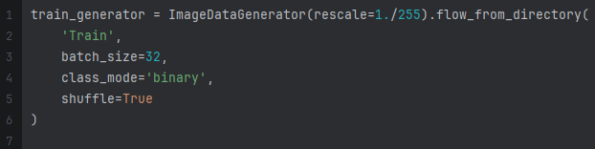
Рисунок 6.1 – Пример генератора
Архитектура модели будет состоять из слоев, приведенных на рисунке 6.2:
- входного слоя – для подачи изображения в модель;
- 4 сверточных слоев с операцией «MaxPooling» – для выделения ключевых признаков;
- слой «flatten» – который переведет вектор изображения в одномерный;
- 2 полносвязных слоя – для обработки признаков одномерного вектора;
- выходной слой с операцией «sigmoid» – для формирования ответа.
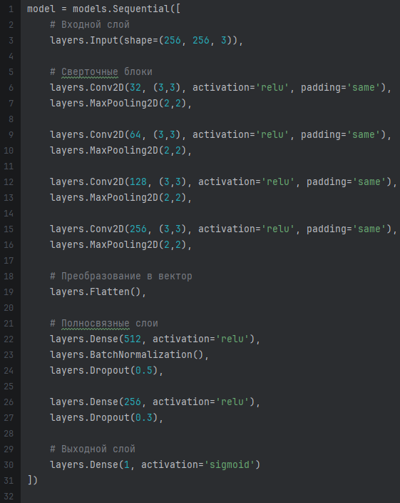
Рисунок 6.2 – Архитектура модели
В процессе компиляции модели были заданы следующие параметры, которые показаны на рисунке 6.3:
- «Adam» – адаптивный оптимизатор, который вычисляет индивидуальную скорость обучения для каждого параметра модели на основе оценок первого и второго моментов градиента;
- «binary_crossentropy» – бинарная кросс-энтропия – функция потерь, используемая для задач бинарной классификации; измеряет различие между предсказанным распределением вероятностей и истинной меткой класса;
- «accuracy» – метрика точности, показывающая долю правильно классифицированных примеров от общего числа примеров;
- «precision» – метрика точности, показывающая, какая доля объектов, определённых моделью как «сгенерированные», действительно является «сгенерированными»;
- «recall» – метрика полноты, показывающая, какая доля «сгенерированных» изображений была правильно обнаружена моделью.
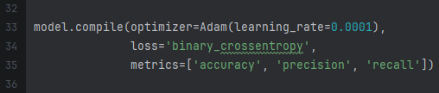
Рисунок 6.3 – Компиляция модели
Рисунок 6.4 содержит гиперпараметры для обучения: 10 эпох по 32 * 300 изображений.
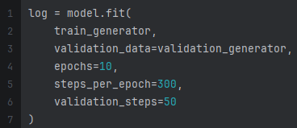
Рисунок 6.4 – Обучение модели
После обучения протестируем модель на тестовом наборе и получим следующие результаты:
- «loss = 0.382»
- «accuracy = 0.833» – то есть точность модели составила 83%, что согласуется с теоретическими данными пункта [3.6];
- «precision = 0.859»;
- «recall = 0.794».

Анализ результатов
На рисунке 6.5 приведен график точности модели. Проанализировав график, можно заметить, что точность модели на тренировочной и валидационной выборках возрастает по эпохам, следовательно, модель можно продолжить улучшать, например:
- изменить архитектуру:
  - добавить слои;
  - изменить количество нейронов;
- увеличить количество эпох;
- изменить размер батча;
- и так далее.
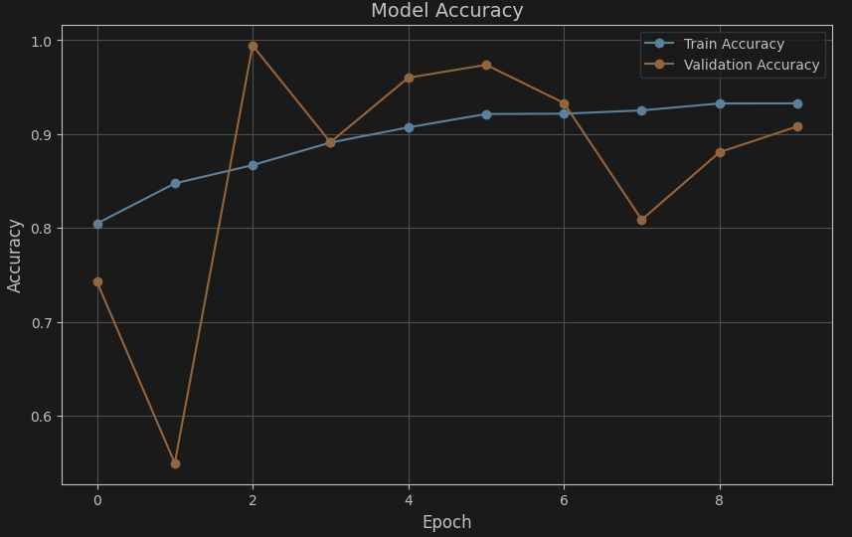
Рисунок 6.5 – График точности по эпохам
Полученные в ходе тестирования метрики (accuracy = 0,833, precision = 0,859, recall = 0,794) свидетельствуют о том, что модель успешно справляется с задачей бинарной классификации. Высокое значение «precision» означает низкий уровень ложных срабатываний, а значение «recall» показывает, что большинство сгенерированных изображений успешно обнаруживаются.

Вывод
В ходе выполнения работы была достигнута поставленная цель – разработана система автоматического определения сгенерированных (синтезированных) изображений человеческих лиц на основе свёрточной нейронной сети.
Решены все сформулированные задачи:
- Проведён анализ предметной области: сформулирована проблема исследования, обоснована актуальность, выполнен анализ существующих подходов к обнаружению дипфейк-изображений.
- Построена нейросетевая модель: подобран датасет [10], выбраны библиотеки, разработана архитектура «CNN», модель обучена и протестирована.
- Осуществлён анализ результатов: получены метрики качества – модель правильно классифицирует более 83% изображений, при этом точность обнаружения сгенерированных лиц составляет 86%, а полнота – 79%.
В таблице 7.1 приведено как было до, и как стало после внедрения модели.
 | До | После
Способ | Ручной | «CNN»
Точность | ~ | 83.3%
Участие пользователя | Обязательно | Не требуется
Таблица 7.1 – Результаты внедрения
Практическая значимость разработанной системы заключается в возможности её интеграции в существующие системы информационной безопасности таких приложений, как мессенджеры, социальные сети и банковские приложения для автоматической проверки подлинности изображений пользователей, что позволяет снизить риск мошенничества с использованием дипфейк-технологий и снять с пользователя нагрузку по подтверждению личности собеседника.
Направления дальнейшего улучшения модели включают:
- увеличение количества эпох;
- добавление аугментации данных;
- использование предобученных архитектур;
- комбинирование пространственных признаков с частотным анализом.

Приложение

Материалы практической работы
- https://github.com/Cyber-Limon/Methods_and_means_of_information_protection___Practice_2 – репозиторий с материалами практической работы.

Список литературы
- https://www.sberbank.ru/ru/person/kibrary/articles/deepfake-kak-raspoznat-i-kak-zashchititsya;
- https://www.ecns.cn/china/2026-04-09/detail-ihfcmemi3022930.shtml;
- https://www.cbc.ca/news/canada/saskatoon/grandparent-scam-ai-9.7010483;
- https://www.forbes.ru/tekhnologii/539953-eksperty-soobsili-o-rezkom-roste-cisla-mosennicestv-s-ispol-zovaniem-dipfejkov;
- https://www.sciencedirect.com/science/article/pii/S2772941926000396?via%3Dihub;
- https://link.springer.com/article/10.1007/s42452-025-08014-w;
- https://deepfake-total.com/related_work/2507.20608;
- https://library.ncs.org.ng/download/ensemble-techniques-for-deepfake-detection-comparing-stacking-weighted-voting-and-averaging-approaches/;
- https://link.springer.com/article/10.1007/s11263-026-02806-2;
- https://www.kaggle.com/datasets/manjilkarki/deepfake-and-real-images.

